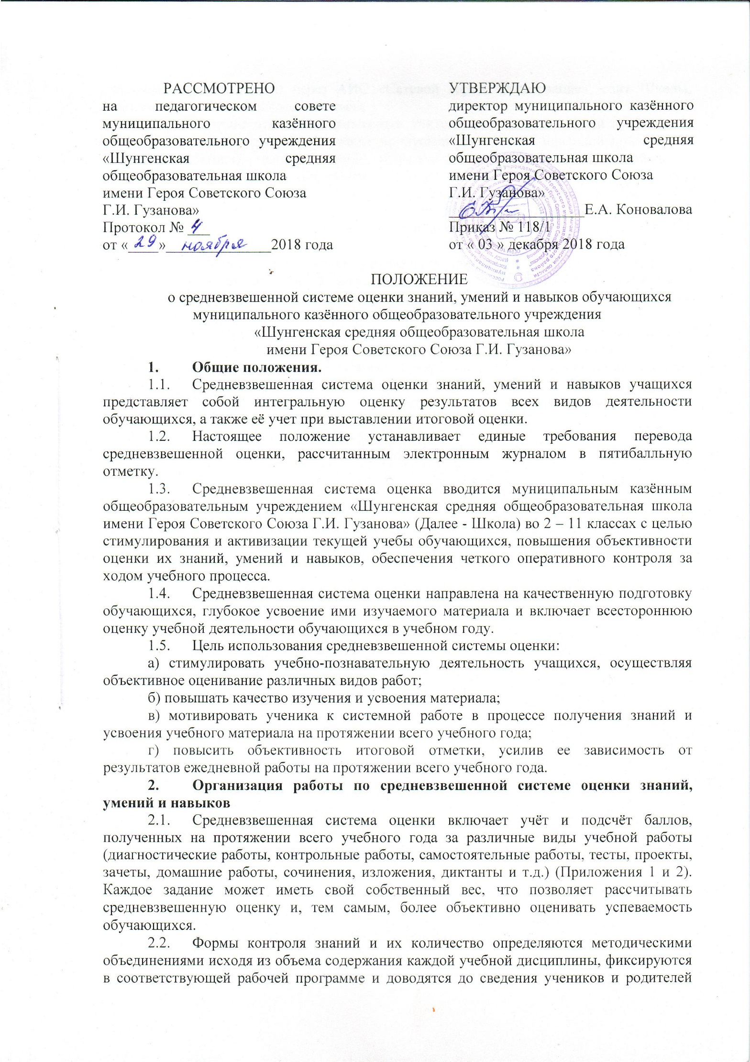
(законных представителей) через АИС «Сетевой город. Образование», сайт Школы, родительские собрания и классные часы.
  - Текущие отметки выставляются учителем в соответствующей графе после проведения каждого урока. Если ученик пропустил урок по той или иной причине, он может «отработать» данную тему: написать контрольную работу, выполнить самостоятельную работу, творческую работу (проект), самостоятельно изучить пройденный материал и сдать его на проверку учителю-предметнику. В этом случае отметка выставляется в тот же день, пометка отсутствия учащегося на уроке (ОТ, УВП, Б) остается. Таким образом, в журнале (в одной клетке) могут появиться и отметка, и пометка об отсутствии.
  - Текущая оценка знаний учитывается при определении итоговой отметки. Удельный вес отдельных видов текущего контроля устанавливается методическими объединениями с учетом специфики предмета. Принятые нормативы требуют неукоснительного их соблюдения всеми учителями школы.
  - Одним из обязательных условий средневзвешенной системы оценки является её открытость. Для выполнения этого условия «таблица баллов» должна быть доступна ученикам и родителям (законным представителям), они могут в любое время ознакомиться с правилами средневзвешенной системы оценки.
  - Текущая оценка знаний учитывается при определении итоговой отметки за четверть, полугодие, год (см. Приложение №3).

ПРИЛОЖЕНИЕ №1
Автоматизированная информационная система «Сетевой город. Образование» даёт возможность подсчитывать средневзвешенное значение текущих отметок.
Каждый вид деятельности (контрольная, самостоятельная работа, ответ на уроке, лабораторная работа, др. виды работ) имеет свой собственный вес, что позволяет рассчитывать средневзвешенную оценку и тем самым более объективно оценивать успеваемость учащихся.
Возможные значения веса – от 0 до 100. Значение 0 означает, что соответствующий столбец классного журнала не должен учитываться при расчете средневзвешенной оценки. По умолчанию для всех заданий задается одинаковый вес – 10.
- Формула подсчета средневзвешенной оценки:
Средневзвешенное = (Сумма произведений оценок на их веса)/ (Сумма весов этих оценок)
- Особенности подсчета:
«Долги» ученика (невыполненные задания с обязательной оценкой, т.е. «точки» в журнале, причем только те, срок выполнения которых истёк) учитываются как минимальные оценки равные 2 и при подсчете средневзвешенного приравниваются к «двойкам».
Пропуски (посещаемость) никак не учитываются при подсчете средневзвешенной оценки.
На результат «взвешивания» влияют только оценки и «точки» в журнале (в дневнике ученика задания с обязательной оценкой выделены цветом).
- Пример подсчета средневзвешенной оценки:
Пусть в течение четверти было 2 контрольных работы (вес каждой - 40), 3 самостоятельных работы (вес - 30), одна практическая работа (вес - 25) и три проверки тетрадей (вес - 10). Ученик получил за первую контрольную 3, вторую прогулял, одну самостоятельную писал сам (2 балла), вторую списал у соседа (4 балла), третью проболел. За проверку тетрадей - две оценки 5 и одна 4. Практическую работу написал на 4. Если выписать оценки в ряд, получим: 3 н 2 4 н 5 5 4 4. По среднему баллу ученик претендует на твёрдую «4». Однако, если использовать веса оценок, получим:
3*40 + 2*40 + 2*30 + 4*30 + 2*30 + 5*10 + 5*10 + 4*10 + 4*25 = 680 баллов.
Здесь:
- первое слагаемое 3*40
- первая контрольная, - второе слагаемое 2*40
- вторая контрольная, которую он пропустил,
- 3-е, 4-е, 5-е слагаемые с весом 30 - это самостоятельные работы,
- 6-е, 7-е, 8-е слагаемые с весом 10 - проверки тетрадей,
- последнее слагаемое 4*25 - практическая работа.
Совокупный вес оценок (внимание: включая обязательные оценки, а не только полученные учеником): 2*40 + 3*30 + 25 + 3*10 = 225.
Здесь:
- 2*40 – получено 2 оценки с весом 40;
- 3*30 – получено 3 оценки с весом 30;
- 25 – получена одна оценка с весом 25 (1*25);
- 3*10 – получено 3 оценки с весом 10;
Итоговая оценка ученика будет равняться 680/225 = 3,022. Очевидно, средневзвешенная оценка дает более точный уровень успеваемости.

ПРИЛОЖЕНИЕ 2
- Критерии оценивания по учебным дисциплинам начальной школы
Вид деятельности | Сокращение в ЭЖ | Вес задания
Ответ на уроке | О | 10
Контрольная работа | К | 30
Контрольный диктант | Н | 30
Контрольное изложение | И | 30
Обучающее изложение | И | 20
Тестирование | Т | 20
Чтение стихов наизусть |  | 20
Обучающее сочинение | Ч | 20
Самостоятельная работа | С | 15-20 (в зависимости от сложности)
Словарный диктант | С | 20
Проверочная работа | С | 20
Арифметический диктант | С | 20
ВПР | К | 30

- Критерии оценивания по учебным дисциплинам основной и средней школы
МАТЕМАТИКА
Вид деятельности | Сокращение в ЭЖ | Вес задания
Контрольная работа (административные, РКР,ДКР) | К | 50
Домашняя контрольная работа | К | 20
Домашняя работа | О | 10
Творческое домашнее задание | О | 20
Зачет (устный) | З | 30
Зачет (письменный) | З | 30
Математический диктант | С | 15
Проверочная самостоятельная работа | С | 20-30
Ответ на уроке (задания базового уровня) | О | 10
Ответ на уроке (задания повышенного уровня) | О | 15
Срезовая работа | В | 20-30
Входной контроль | К | 20
ВПР/Статград | К | 20

АНГЛИЙСКИЙ ЯЗЫК
Вид деятельности | Сокращение в ЭЖ | Вес задания
Контроль аудирования | Ау | 30
Контроль лексики | К | 20
Контроль грамматики | К | 30
Контроль чтения | К | 30
Контроль говорения | Дл | 30
Проверочная работа | Пр | 20
Словарный диктант | Д | 1-4 кл – 10  5-7 кл – 15  8-11 кл – 20
Доклад/презентация | А | 15
Пересказ текста | Дл | 15
Проект | П | 20
Сочинение | Ч | 1-4 кл – 10  5-7 кл – 20  8-11 кл - 30
Практическая работа (письмо) | А | 20
Ответ на уроке | О | 10
Экзамен/ДКР/ВПР | К | 30
Зачет по устным темам | З | 20

БИОЛОГИЯ, ФИЗИКА, ХИМИЯ
Вид деятельности | Сокращение в ЭЖ | Вес задания
Контрольная работа | К | 30
Административная контрольная работа/РКР | К | 50
Входной контроль | К | 20
Диктант (биологический, физический, химический | С | 20
Лабораторная работа | Л | 20
Практическая работа | А | 20
Тестирование | С | 20
Самостоятельная работа | С | 20
Доклад/презентация/проект | А | 15
Ответ на уроке | О | 10
Зачет | З | 30
ВПР | К | 30

ГЕОГРАФИЯ
Вид деятельности | Сокращение в ЭЖ | Вес задания
Географический диктант | С | 15
Домашняя работа | О | 10
Контрольная работа | К | 50
Работа с контурной картой | С | 20-30 (в зависимости от сложности)
Самостоятельная работа | С | 15-30 (в зависимости от сложности)
Тестирование | Т | 20-30 (в зависимости от сложности)
Практическая работа | А | 20-30 (в зависимости от сложности)
Дневник наблюдения за погодой | Д | 30
Срезовая работа | В | 20-30 (в зависимости от сложности)
Работа с картами, схемами, источниками географической информации | С | 20-30 (в зависимости от сложности)
Доклад, презентация | О | 15-20
Зачет (письменный) | З | 50
Проверочная работа | С | 20-30 (в зависимости от сложности)
Входной контроль | Т | 50
Мониторинговая контрольная работа | К | 50
ВПР/ДКР | К | 30
Проект | П | 20

ИНФОРМАТИКА и ИКТ
Вид деятельности | Сокращение в ЭЖ | Вес задания
Зачетная практическая работа | З | 25
Зачет (теория) | З | 25
Итоговая контрольная работа | К | 50
Контрольная работа | К | 50
Индивидуальное домашнее задание | О | 15
Практическая работа | А | 15
Проверочная работа | Пр | 20
Самостоятельная работа | С | 20
Тест | Т | 15-20 (в зависимости от сложности)
Проект | П | 30
ВПР/ДКР | К | 30
Входной контроль | К | 30
Техника безопасности | 2 | 10

ИСТОРИЯ, ОБЩЕСТВОЗНАНИЕ, МХК, ЭКОНОМИКА, ПРАВО, ИСКУССТВО
Вид деятельности | Сокращение в ЭЖ | Вес задания
Диагностическая работа, тестирование | К | 50
Контрольная работа | К | 50
Ответ на уроке (устный или письменный) | О | 10
Работа на уроке (групповая или парная) | С | 10
Самостоятельная работа | С | 30
Работа с историческими источниками, картами, схемами | А | 25
Подготовка проекта по заданной теме | П | 50
Задание с элементами проектной или исследовательской деятельности с мультимедийной презентацией | П | 30
Домашняя работа (устный или письменный ответ) | О | 15
Домашняя работа в тетради на печатной основе | Л | 10
ДКР | К | 30
ВПР | К | 30
НИКО | К | 30

ЛИТЕРАТУРА
Вид деятельности | Сокращение в ЭЖ | Вес задания
Зачёт | З | 40
Контрольная работа | К | 50
Проектная работа | П | 50
Самостоятельная работа | С | 20
Сочинение (с 5 по 11 класс) | Ч | 50
Тест | Т | 20
Чтение наизусть, выразительное чтение | Дл | 25
Устный ответ на уроке | О | 10
Практическая работа | А | 15
Реферат, сообщение устное, мини-исследование | Р | 20
ДКР | К | 30
ВПР | К | 30
НИКО | К | 30

РУССКИЙ ЯЗЫК
Вид деятельности | Сокращение в ЭЖ | Вес задания
Диагностическая работа | К | 50
Диктант | Д | 30
Зачёт | З | 40
Изложение | И | 20
Проектная работа | П | 50
Самостоятельная работа | С | 20
Словарный диктант | Дг | 20
Сочинение | Ч | 30
Тест | Т | 20
Устный ответ на уроке | О | 10
Домашняя работа | О | 10
Практическая работа | А | 10
Работа над ошибками | О | 10
ДКР | К | 30
ВПР | К | 30
НИКО | К | 30

ФИЗИЧЕСКАЯ КУЛЬТУРА
Вид деятельности | Сокращение в ЭЖ | Вес задания
Ответ на уроке | О | 10
Зачет | З | 20
Индивидуальное задание | С | 15
Сдача нормативов | 3 | 30
Соревнования | 1 | 50
Техника безопасности | 2 | 15
Проект | П | 40
Практическая работа | А | 10

ИЗО, МУЗЫКА
Вид деятельности | Сокращение в ЭЖ | Вес задания
Ответ на уроке | О | 10
Практическая работа | А | 15
Проект | П | 20

ТЕХНОЛОГИЯ
Вид деятельности | Сокращение в ЭЖ | Вес задания
Ответ на уроке | О | 10
Домашнее задание | О | 10
Самостоятельная работа | С | 20
Практическая работа | А | 20
Тест | Т | 30
Реферат | Р | 15
Техника безопасности | 2 | 15
Проект | П | 40

ПРИЛОЖЕНИЕ № 3
Выставление итоговых (четвертных) оценок в электронном журнале по правилам математического округления.

